1èreS

corrigé du devoir surveillé n°3
Exercice 1

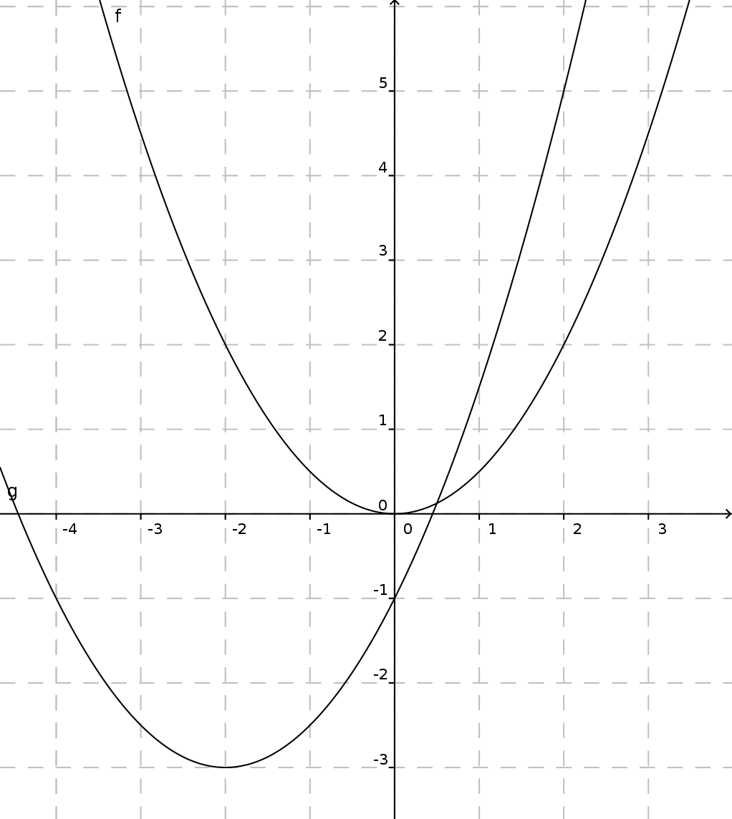
- donc la courbe représentative de est l'image de celle de par la translation de vecteur de coordonnées .
- voir ci-contre.
Exercice 2
- Le discriminant du trinôme est . Ses racines sont et qui sont donc aussi les solutions de l'équation.
- Le discriminant du trinôme est . Ses racines sont et qui sont donc aussi les solutions de l'équation.
- Le discriminant du trinôme est . donc le trinôme n'a pas de racine et l'équation pas de solution.
Exercice 3
- Voir ci-dessous.
- . Donc est le barycentre de , et .
- Notons le barycentre de , et . est le barycentre de et donc est aussi le barycentre de et donc . est aussi le barycentre de , et et celui de , , et donc de et et . Ainsi ce qui prouve le résultat cherché.
- Notons le barycentre de et . est donc le barycentre de et donc et par suite, donc est le barycentre de et . On a alors donc .


